Memoria de cálculo FEA – Ampliación del tanque de combustible 980E-5
Evaluación estructural de las cuatro propuestas para llevar el tanque de combustible del camión Komatsu 980E-5 de Toromocho a unos 1,700 gal útiles —P1 y P2 (Confiabilidad), P3 y P4 (nuevas, sin bajar la base ni crecer hacia el neumático delantero)— y de las versiones modificadas P1-M y P2-M, comparadas contra el tanque actual (línea base B0).

1. Resumen y conclusiones
Las cuatro propuestas llevan el tanque de 1,416 a 1,695–1,720 gal útiles (+19.7 % a +21.5 %). P3 y P4 lo hacen sin retirar el fondo original, por eso a 3g suben el esfuerzo máximo menos que P1 y P2 tal como se plantearon: +11 % y +14 % sobre el tanque actual, frente a +31 % y +38 % (lectura corregida en tensión plana, sección 5.2; con la lectura de la memoria, +4 % y +7 % frente a +32 % y +39 %). A cambio, son las que más cargan los soportes: la oreja posterior +33 % y +40 %, y los apoyos inferiores +29 % y +46 %.
Diseño | Capacidad útil (gal) | σ máx. 3g: lectura memoria / corregida (MPa) | FS corregido (Sy 245) | Vida a fatiga de la unión crítica vs. B0 | Oreja posterior a 3g (kN) | Base al piso
B0 | 1,416 | 144 / 177 | 1.38 | 1.00 | 130 | Actual (≈1.21 m)
P1 | 1,695 | 190 / 233 | 1.05 | 0.55 | 162 (+24 %) | −300 mm
P2 | 1,720 | 200 / 244 | 1.00 | 0.46 | 155 (+19 %) | −300 mm
P1-M | 1,691 | 156 / 182 | 1.35 | 1.01 | 164 (+26 %) | −300 mm
P2-M | 1,716 | 160 / 196 | 1.25 | 0.82 | 157 (+21 %) | −300 mm
P3 | 1,707 | 146* / 196 | 1.25 | 0.72* | 177* (+33 %) | Sin cambio
P4 | 1,705 | 150* / 202 | 1.22 | 0.66* | 186* (+40 %) | Sin cambio
B0–P2-M: valores de la memoria original, salvo la lectura corregida. * P3 y P4: modelo reconstruido (sección 5.1), comparado contra su propio B0 (σ 3g = 140 MPa, oreja posterior 133 kN). Lectura corregida: von Mises en tensión plana del modelo reconstruido para los siete diseños (sección 5.2).
Conclusiones
- Capacidad. P2 da 1,720 gal útiles, P3 1,707, P4 1,705 y P1 1,695 (5 gal bajo la meta). Todas suman 1.3–1.5 t al tanque lleno.
- Resistencia. Con la lectura de la memoria, P3 y P4 cumplen FS ≥ 1.5 a 3g (1.68 y 1.63); P1 y P2 no (1.29 y 1.22). Con la lectura corregida en tensión plana (sección 5.2) todos los esfuerzos suben 24–34 % y ningún diseño llega a FS 1.5 a 3g, ni el tanque actual (177 MPa, FS 1.38). Contra B0, el aumento de P1, P2, P1-M y P2-M casi no cambia con la lectura corregida (+31 %, +38 %, +2 % y +11 %), pero el de P3 y P4 se duplica o triplica (+11 % y +14 %, frente a +4 % y +7 %), porque su máximo pasa al fondo junto al apoyo inferior, donde la corrección pesa más (34 %, frente a 24–27 % en los demás). En LC4 (2g + 0.5g + 0.3g), con la lectura corregida, llegan a FS 1.5 B0, P1-M, P2-M y P3 (en el límite) y no P1, P2 ni P4.
- Paneles nuevos. La cara posterior nueva (paneles de 763 mm) y la pared lateral nueva de P4 (736 mm) trabajan en el FEA como las paredes de B0: 164 MPa en P3 y 147/143 MPa en P4 a 3g (lectura corregida), por debajo del máximo de B0 (con Roark, la cara de P3 da 11 % más que la pared de B0 por la columna mayor; sección 9.1). El máximo de P3 y P4 pasa al fondo y a la esquina fondo–pared frontal junto a la cara interior, a unos 310 mm del apoyo inferior frontal, porque ese apoyo recibe más carga.
- Soportes. P3 y P4 corren el CG 83–90 mm hacia atrás y 54–154 mm hacia afuera. Por eso la oreja posterior sube +33 % y +40 % y los apoyos inferiores +29 % y +46 %, más que en P1 a P2-M (13–26 %). Verificar orejas, pasadores, pernos y soportes del bastidor es la condición principal para P3 y P4.
- Fatiga. La unión crítica de P3 y P4 (esquina fondo–pared frontal junto a la cara interior) queda con 0.72 y 0.66 de la vida de B0. En el mismo modelo reconstruido, P1 y P2 quedan en 0.44 y 0.38 y P2-M en 0.74 (0.55, 0.46 y 0.82 en la memoria original): P3 queda a la par de P2-M y P4 algo por debajo. Un refuerzo local en esa esquina o un apoyo inferior más ancho podrían recuperar parte de la diferencia, pero no se calcularon. En P4 no basta con la esquina: la unión rompeolas longitudinal–pared interior (76.4 MPa por g) queda casi igual de cargada. Ambas vidas deben confirmarse con un submodelo de malla fina (secciones 5.1 y 7).
- Vibración. El primer modo baja de 6.4 a 5.8 Hz (P3) y 5.8 Hz (P4), y el balanceo sobre las orejas pasa de 11.7 a 10.5 y 9.8 Hz, lo que lo aleja del ralentí (12.5 Hz).
- Recomendación. P3 es la opción con mejor balance: no toca la base ni el frente, usa la envolvente posterior de 220 mm de la propuesta de fábrica y, de las cuatro propuestas, es la que menos sube el esfuerzo (+4 % con la lectura de la memoria, +11 % con la corregida, igual que P2-M). Se puede avanzar a ingeniería de detalle con cinco condiciones: (1) medir 160 mm libres más margen entre el techo y la tolva bajada; (2) verificar orejas, pasadores y soportes del bastidor para +33 %; (3) modelar el apoyo inferior real; (4) reforzar la esquina fondo–pared frontal; y (5) medir las aceleraciones reales, porque con la lectura corregida ni el tanque actual cumple el criterio de 3g. P4 queda como alternativa si no hay luz sobre el techo. P1-M es la de mejor comportamiento estructural (+2 % de esfuerzo, vida a fatiga 0.93–1.01 de B0), pero baja la base 300 mm y no llega a 1,700 gal (1,691).

2. Propuestas analizadas
Se analizan cuatro propuestas. P1 y P2 (Confiabilidad) alargan el tanque 300 mm hacia abajo y suman una de dos ampliaciones. P3 y P4 (nuevas) crecen 220 mm hacia atrás, dentro de la envolvente de la propuesta de fábrica, y suman un tramo superior (P3) o un tramo lateral exterior (P4); no bajan la base ni crecen hacia el neumático delantero:
Opción | Qué se agrega | Estado
Cara frontal | Cara de ~300 mm hacia el neumático delantero | Descartada: con la dirección girada la luz cae de 700 a 80 mm a la altura del eje y de 750 a 175 mm en el fondo; además la suspensión delantera sube hasta 303 mm
P1 | Extensión inferior +300 mm (misma planta) + caja posterior 1,400 × 300 × 1,000 mm sobre el lado plano (pieza "marrón", hacia neumáticos traseros) | Analizada
P2 | Extensión inferior +300 mm + elevación del techo +150 mm con reubicación del jet sensor | Analizada
P3 | Extensión posterior 220 mm (envolvente de fábrica, desde x = 587 mm hasta la cara exterior) + elevación del techo +160 mm con reubicación del jet sensor. La pared posterior original queda como diafragma interno | Analizada (nueva)
P4 | Extensión posterior 220 mm + extensión lateral exterior 180 mm (pared nueva en x = 2,472 mm). Techo y fondo a la cota original; las paredes posterior y exterior originales quedan como diafragmas | Analizada (nueva)

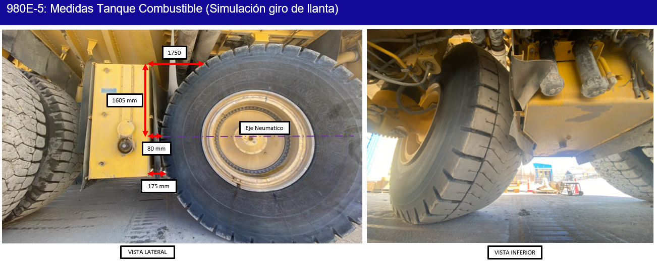
Propuesta 1: tiene dos interferencias abiertas en el lado posterior: el cilindro de levante RH y el brazo del manipulador, pasa cerca de la cara posterior. Ambas se deben medir antes de fabricar.
P3 y P4: la extensión posterior usa la envolvente de 220 mm de la propuesta de fábrica, que deja 230 mm al brazo del manipulador (hoy hay 450 mm) y 680 mm a la llanta posterior a la altura del eje (mínimo 550 mm). Además, P3 tiene abierta la luz entre el techo +160 mm y la tolva bajada, y P4, el ancho exterior +180 mm frente al plano de las llantas, la escalera y los accesos. Ambas se deben medir antes de fabricar.

3. Datos de entrada y supuestos
La geometría y la capacidad del tanque actual tienen fuente documental; los apoyos, los rompeolas internos, el material y las cargas dinámicas son supuestos y son la principal incertidumbre del análisis.
# | Dato | Valor usado | Fuente | Qué lo confirmaría
1 | Planta del tanque | 2,292 × 1,321 / 1,040 mm; tramo angosto 1,120 mm; chaflán 602 mm (retranqueo 281 mm) | Cotas medidas del modelo 3D Komatsu y planos de plancha (no se reproducen) | Medición en campo con wincha
2 | Altura y capacidad | Altura interior 2,240 mm; 1,513 gal brutos; 1,434 gal a jet sensor; 1,416 gal útiles | Komatsu "1400 Gal Tank Vol Study Customer" | —
3 | Altura exterior | 2,292 mm, con faldón inferior de 36 mm (asumido) | Medida δZ en modelo 3D | Ver el detalle del fondo en campo
4 | Espesor de plancha | 8 mm en paredes, techo, fondo y rompeolas | Planos de plancha (paredes); techo, fondo y rompeolas asumidos | Medición UT de espesores actuales
5 | Rompeolas internos | 1 longitudinal (y = 520 mm) + 2 transversales (x = 767 y 1,525 mm), agujeros Ø400 | Asumido; cuadra con los ~19 gal de Rompeolas que declara Komatsu (~9 m² de plancha 8 mm) | Inspección interna o plano OEM
6 | Material | ASTM A36 / JIS SS400: Sy = 245 MPa, Su = 400 MPa, E = 205 GPa, ν = 0.3 | Asumido | Certificado OEM
7 | Apoyos | 2 orejas superiores con pasador (x 50–250, z 1,790–1,990 mm, centradas en z = 1,890 mm; caras posterior y frontal) + 2 apoyos inferiores contra bastidor (solo Ux, z 200–400 mm) | Fotos de orejas en la cara larga y soporte del 930E (Marco 2017) | Catálogo de partes del soporte 980E-5
8 | Combustible | Diésel 850 kg/m³; tanque 100 % lleno para todas las cargas, venteo en el centro del techo | Asumido (conservador: +5 % sobre nivel de jet sensor) | —
9 | Aceleraciones | 1g; 1g + 0.5g longitudinal; 1g + 0.5g lateral; 2g + 0.5g + 0.3g; 3g vertical | Criterio propio para camión minero: más severo que ADR 6.8.2.1.2 / EN 13094 en vertical (3g frente a 2g hacia abajo) y menor en horizontal (0.5g frente a 2g longitudinal y 1g lateral, cada caso por separado) | Acelerómetro triaxial en el bastidor, un turno
10 | Fatiga | ±0.5g vertical (rango 1g), más de 10⁷ ciclos; IIW hot-spot FAT 90 → Δσ_L = 52.6 MPa (quiebre IIW a 10⁷ ciclos, amplitud constante); γ_Mf = 1.15 según EN 1993-1-9, tolerante al daño con inspección periódica | Asumido | Ídem punto 9
11 | Excitación del motor | 16 cilindros, 4 tiempos, 1,800–1,900 rpm (1× = 30–32 Hz); ralentí ~750 rpm (12.5 Hz) asumido | Ficha Komatsu 980E-5SE | Modelo de motor y ralentí de la flota (980E-5: SSDA18V170, 18 cilindros; 980E-5SE: SDA16V190-1, 16 cilindros; en ambos el 1× a 1,800 rpm es 30 Hz)
12 | Extensiones | P1: inferior +300 mm + caja 1,400 × 300 × 1,000 mm; P2: inferior +300 mm + techo +150 mm; P3: posterior 220 mm + techo +160 mm; P4: posterior 220 mm + lateral exterior 180 mm | Sección 2 | Cotas de la propuesta de fábrica, luz techo–tolva (P2, P3) y ancho exterior (P4)
13 | Diafragmas (P3, P4) | La pared posterior original (P3, P4) y la exterior original (P4) se conservan, con 4 agujeros Ø400 (z = 600 y 1,700 mm) y 2 venteos Ø50 por pared | Asumido (criterio de diseño de este análisis) | Plano de fabricación
14 | Rompeolas en las extensiones | T2 prolongado dentro de la extensión posterior (x = 1,525 mm); en P4, además, el longitudinal prolongado (y = 520 mm) y uno de esquina en x = 2,288 mm | Asumido: mantiene paneles de 763 mm o menos, como en B0 | Plano de fabricación
Criterios de aceptación adoptados: FS ≥ 1.5 a fluencia en los casos extremos (fuera de las zonas de apoyo idealizadas) y Δσ_hot-spot ≤ Δσ_L / 1.15 en soldaduras. Como el propio tanque OEM no cumple todo con estas cargas, la decisión se apoya también en la comparación contra la línea base.
P3 y P4 se evaluaron con un modelo reconstruido con el mismo procedimiento (sección 5.1) y se comparan contra el B0 de ese mismo modelo (columna «B0 rec.» en las tablas).

4. Geometría y modelos 3D
P1 agrega 279 gal útiles (+19.7 %), P2 304 (+21.5 %), P3 291 (+20.5 %) y P4 289 (+20.4 %); las versiones modificadas P1-M y P2-M (sección 10) agregan 275 y 300 gal. Todas suman entre 1.3 y 1.5 t al tanque lleno. P1, P2, P1-M y P2-M bajan el centro de gravedad entre 75 y 125 mm; P3 y P4 lo corren hacia atrás y hacia afuera.
Concepto | B0 (actual) | P1 | P2 | P1-M | P2-M | P3 | P4
Capacidad bruta (gal) | 1,513 | 1,805 | 1,817 | 1,801 | 1,813 | 1,816 | 1,822
Capacidad a jet sensor (gal) | 1,434 | 1,713 | 1,738 | 1,709 | 1,733 | 1,726 | 1,726
Capacidad útil (gal) | 1,416 | 1,695 | 1,720 | 1,691 | 1,716 | 1,707 | 1,705
Incremento útil (gal) | — | +279 | +304 | +275 | +300 | +291 | +289
Autonomía extra a 70 gal/h (h) | — | +4.0 | +4.3 | +3.9 | +4.3 | +4.2 | +4.1
Masa de acero, modelo (kg) | 1,904 | 2,274 | 2,223 | 2,437 | 2,386 | 2,375* | 2,491*
Masa llena a jet sensor (kg) | 6,544 | 7,817 | 7,848 | 7,966 | 7,997 | 7,960* | 8,073*
CG x / y / z desde esquina interior-posterior-fondo original (mm) | 1,088 / 578 / 1,075 | 1,086 / 539 / 969 | 1,088 / 578 / 1,000 | 1,086 / 540 / 950 | 1,088 / 578 / 980 | 1,142 / 495 / 1,156 | 1,242 / 488 / 1,075
Las capacidades siguen el método Komatsu (área de fondo 2.557 m² × altura); en P3 y P4 se suma el área interior de la extensión (0.307 m² en P3; 0.522 m² en P4). El volumen CAD da 0.6 % más por la planta reconstruida. La masa de acero modelada excluye accesorios, orejas y guardas (el tanque real pesa ~2,100 kg). * P3 y P4: masa del modelo reconstruido (B0 reconstruido: 1,915 kg, frente a 1,904 kg). Autonomía extra a 60 y 80 gal/h: P1 +4.7 / +3.5 h; P2 +5.1 / +3.8 h; P3 +4.8 / +3.6 h; P4 +4.8 / +3.6 h.
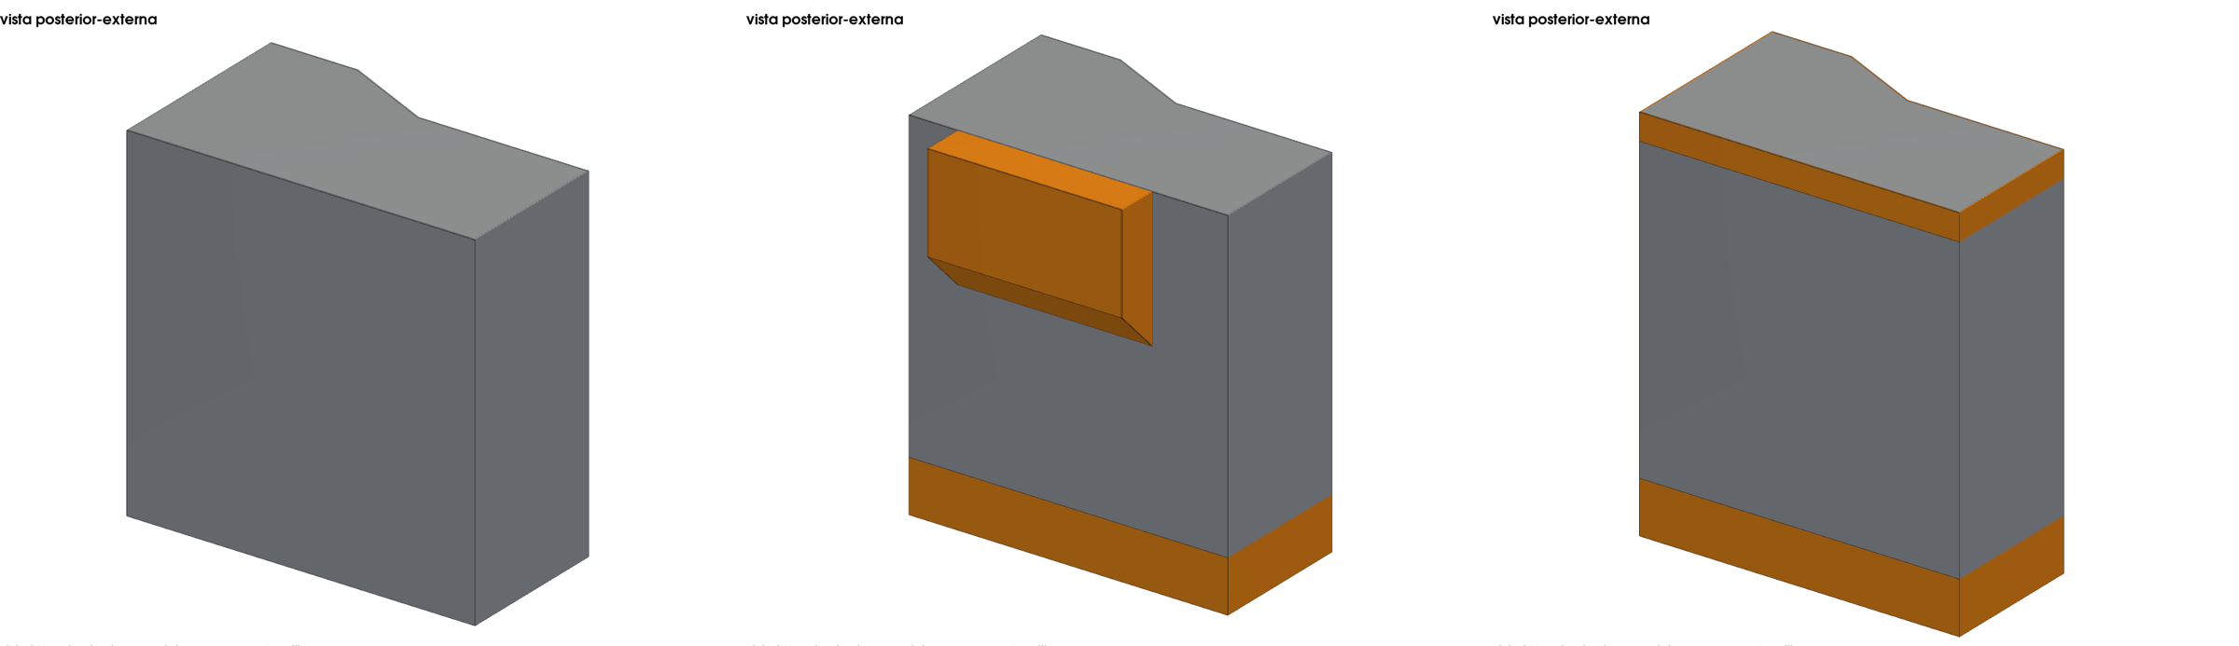
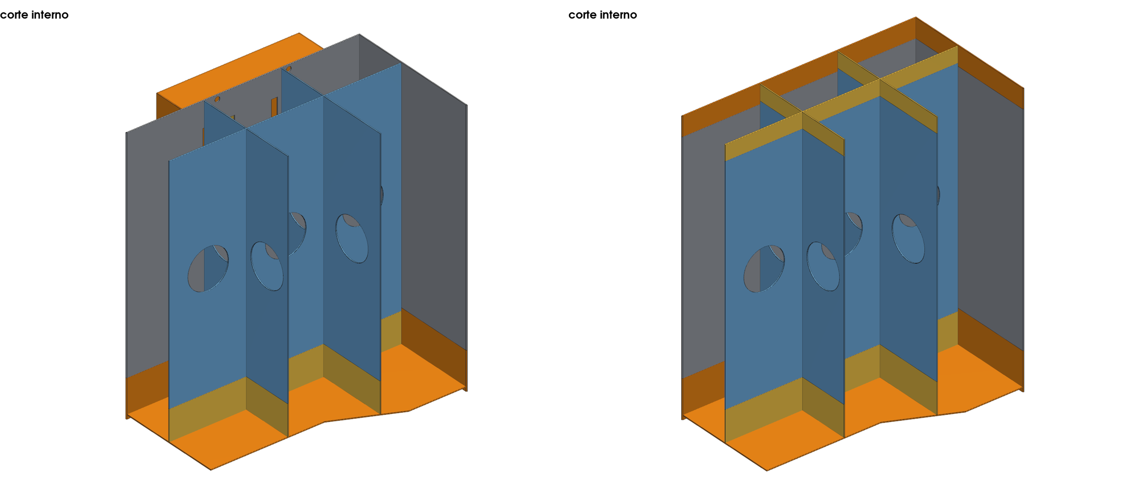
Extensión inferior (P1 y P2). Se cortan las paredes a +30 mm sobre el fondo interior original y se retira el fondo. Se suelda a tope (CJP) una banda perimetral de 8 mm y 374 mm de alto, un fondo nuevo de 8 mm con faldón de 36 mm, y prolongaciones de los tres rompeolas.
Caja posterior (P1). Plancha de 8 mm, 1,400 × 300 × 1,000 mm con chaflán a 45° en la base, mamparo interno central (Ø150), 4 ranuras de 60 × 600 mm y 2 venteos Ø50 cortados en la pared posterior. Arranca en x = 350 mm para no tapar la oreja de apoyo.
Elevación de techo (P2). Corte de paredes a 30 mm bajo el techo, banda de 8 mm × 188 mm, techo original (con accesorios y orejas de izaje) re-soldado 150 mm más arriba y rompeolas prolongados.
Impacto en el sistema de combustible: el sensor de nivel pasa de 2,272 mm a 2,572 mm (P1) o 2,722 mm (P2) de alcance y se recalibra la tabla de volumen en el IM; el tubo de succión baja 300 mm (26 mm sobre el fondo nuevo), el drenaje se reubica, y en P2 el jet sensor sube 150 mm.
Extensión posterior (P3 y P4). Cara nueva de 8 mm a 220 mm detrás de la pared posterior, desde un chaflán en planta que arranca en x = 587 mm (deja libre la oreja posterior, x = 50–250 mm) hasta la cara exterior. La pared posterior original no se retira: queda como diafragma, con dos agujeros Ø400 por panel (z = 600 y 1,700 mm) y dos venteos Ø50 junto al techo. El rompeolas T2 se prolonga dentro de la extensión, de modo que el panel más ancho de la cara nueva mide 763 mm, como en B0 (758 mm). Fondo y techo de la extensión a la cota original.
Elevación de techo (P3). Igual que en P2, pero +160 mm: corte de paredes a 30 mm bajo el techo, banda de 8 mm × 198 mm, techo original (con accesorios y orejas de izaje) re-soldado 160 mm más arriba, y rompeolas, diafragma y extensión prolongados hasta el techo nuevo.
Extensión lateral (P4). Pared exterior nueva de 8 mm a 180 mm de la actual, desde la cara posterior nueva hasta un cierre frontal en y = 1,036 mm (no avanza hacia el neumático delantero). La pared exterior original queda como diafragma con dos agujeros Ø400 por panel. Se prolonga el rompeolas longitudinal (y = 520 mm) y se agrega un rompeolas de esquina en x = 2,288 mm, en la zona posterior, para que la cara nueva no quede con un panel de 943 mm.
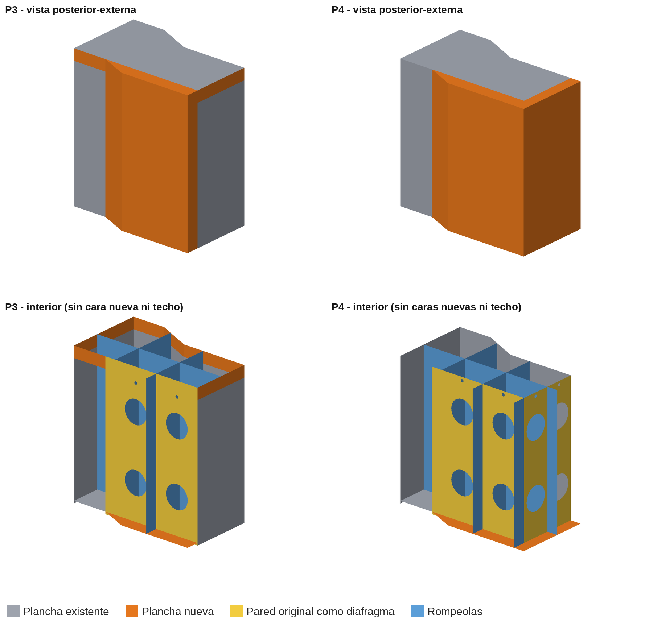
Modelos 3D de P3 y P4 (Tanque_980E5_P3.step y _P4.step): vista posterior-externa e interior.
En P3 el sensor de nivel pasa de 2,272 a 2,432 mm de alcance, el jet sensor y los venteos suben 160 mm y la succión y el drenaje no cambian. En P4 el sensor de nivel, el jet sensor y la succión conservan su altura; solo se recalibra la tabla de volumen en el IM por el área nueva, y la boca de llenado, el visor y los accesorios de la cara exterior se trasladan 180 mm hacia afuera.

5. Modelo de elementos finitos
Los siete diseños (B0, P1, P2, P1-M, P2-M, P3 y P4) usan el mismo tipo de modelo de cáscaras en CalculiX 2.21, con iguales apoyos, cargas y tamaño de malla. B0 a P2-M se calcularon en el modelo de la memoria original y otra vez en el modelo reconstruido (sección 5.1); P3 y P4, solo en el reconstruido. Dentro de cada modelo las diferencias vienen solo de la geometría; por eso P3 y P4 se comparan contra el B0 reconstruido.
Idealización. Todas las planchas son cáscaras en su superficie media (S8R, 8 nodos, t = 8 mm). Las soldaduras son uniones rígidas de nodos compartidos, sin modelar el cordón. Se omiten accesorios, orejas de izaje, peldaños y la goma inferior (~200 kg).
Malla. Elementos cuadriláteros de 50 mm con transición triangular: B0 tiene 14,960 elementos y 44,380 nodos; P1, 18,695 elementos; P2, 17,282. En el modelo reconstruido (sección 5.1): B0, 13,436 elementos y 39,818 nodos; P3, 17,356 elementos; P4, 17,890.
Apoyos. Ver la figura. Las dos orejas superiores son pasadores con eje Y en las caras posterior y frontal, junto a la cara interior: parche rígido de 200 × 200 mm centrado en z = 1,890 mm (medido en la foto del modelo Komatsu), traslaciones fijas y giros libres. Los dos apoyos inferiores están en la cara interior contra el bastidor (200 × 200 mm, z = 200–400 mm) y solo restringen Ux. Las reacciones se leen en resortes de 10⁹ N/mm.
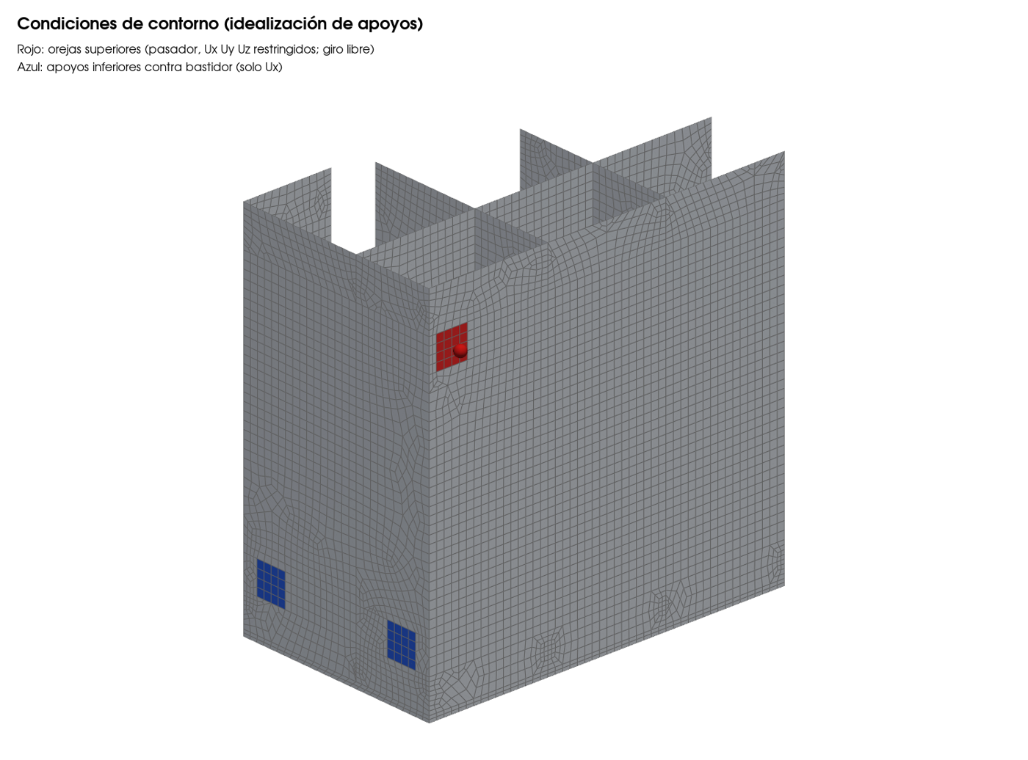
Cargas. El peso propio actúa sobre el acero. El combustible es presión hidrostática p = ρ · a · h sobre las caras mojadas, medida desde el venteo en el centro del techo y recalculada para aceleraciones en Z, Y y X. Los casos combinados se arman por superposición lineal.
Caso | Aceleraciones (tanque lleno) | Representa
LC1 | 1g vertical | Estático
LC2 | 1g vertical ± 0.5g longitudinal | Frenado o rampa
LC3 | 1g vertical ± 0.5g lateral | Curva
LC4 | 2g vertical ± 0.5g longitudinal ± 0.3g lateral | Combinado severo
LC5 | 3g vertical | Bache o impacto severo
Fatiga | ±0.5g vertical (rango 1g), más de 10⁷ ciclos | Vibración de servicio
Evaluación. Se toma el von Mises máximo entre las caras superior e inferior de la cáscara (membrana + flexión). Se excluyen 250 mm alrededor de los parches de apoyo, donde el parche rígido crea una concentración ficticia; esa zona depende del soporte real, que no está modelado, y se reporta aparte (150–200 mm del parche).

5.1 Modelo reconstruido para P3 y P4
Los archivos de cálculo de la memoria original no estaban disponibles, así que el modelo se reconstruyó desde la geometría y los supuestos de las secciones 3 a 5 (malla gmsh de 50 mm, S8R/S6, mismos parches de apoyo, resortes, presión desde el venteo y casos de carga) y se corrió primero para B0, P1, P2, P1-M y P2-M. Reproduce la memoria dentro de ±8 % en el esfuerzo máximo global, las reacciones, las masas, el CG y los modos (el desplazamiento de B0 queda 11 % arriba), así que P3 y P4 se pueden comparar contra esos resultados. Los esfuerzos por componente y por unión difieren más en algunos casos (ver «Diferencias conocidas»).
Resultado | B0 memoria | B0 rec. | P1 memoria | P1 rec. | P2 memoria | P2 rec.
σ máx. 3g (MPa) | 144 | 140 | 190 | 188 | 200 | 195
σ máx. 1g (MPa) | ≈48 | 47 | ≈63 | 63 | ≈67 | 65
Mamparo–pared, rango por 1g (MPa) | 68.5 | 67.0 | 86.5 | 88.0 | 91.7 | 92.4
Empalme CJP banda inferior (MPa) | — | — | 71.3 | 75.5 | 75.4 | 79.5
Oreja posterior, Rz a 1g (kN) | 37.64 | 37.64 | — | 47.33 | — | 44.87
Oreja posterior, resultante a 3g (kN) | 130 | 133 | 162 | 165 | 155 | 159
Apoyos inferiores, suma X a 3g (kN) | 113 | 113 | 137 | 137 | 136 | 136
Desplazamiento máx. a 1g (mm) | 2.1 | 2.3 | 3.1 | 3.2 | 3.1 | 3.3
Masa de acero (kg) | 1,904 | 1,915 | 2,274 | 2,293 | 2,223 | 2,240
CG z (mm) | 1,075 | 1,075 | 969 | 967 | 1,000 | 999
Modos 1 / 2 / 3 (Hz) | 6.5 / 12.2 / 21.9 | 6.4 / 11.7 / 21.8 | 9.4 / 9.6 / 23.4 | 9.4 / 9.1 / 23.5 | 5.5 / 9.6 / 21.2 | 5.4 / 9.1 / 21.2
Esfuerzos de von Mises con la lectura de la memoria, fuera de 250 mm de los apoyos; rangos de las uniones en tensión plana, como en la sección 7. Los valores «≈» de la memoria se leyeron del gráfico de la sección 6.
Diferencias conocidas: el modelo reconstruido da menos esfuerzo en los rompeolas (52 frente a 119 MPa a 3g en B0; −44 % a −57 % en los cinco diseños), probablemente porque la memoria no detalla la posición de los agujeros Ø400 (aquí, uno centrado por panel). También difieren la banda inferior de P1 y P2 (+27 a +34 %), la caja posterior (−31 %), la banda superior (+23 a +27 %) y el diafragma de las versiones M (+20 a +27 %); el fondo queda dentro de ±5 %. Y da menos rango en la esquina pared–fondo en todos los diseños (B0 −9 %; P1 y P2 −24 %; P1-M y P2-M −25 y −26 %). Las diferencias por componente no cambian la comparación entre diseños. La de la esquina sí importa para P3 y P4, cuya unión crítica es justamente esa esquina: su vida relativa debe confirmarse con un submodelo de malla fina.

5.2 Lectura del esfuerzo en las cáscaras
CalculiX expande cada S8R en un elemento sólido C3D20R de 8 mm de espesor. En bordes empotrados y en las uniones entre planchas, ese elemento genera un esfuerzo normal a través del espesor que en una placa delgada no existe (≈ 0, porque la presión es de 0.02 MPa). En los bordes de los paneles ese esfuerzo espurio baja el von Mises calculado; junto a los parches de apoyo y en algunas bandas y uniones con diafragma lo sube (en B0, 227 frente a 146 MPa a 150–200 mm del apoyo inferior; en la banda superior de P3, 64 frente a 34 MPa).
Se verificó con una placa de 758 × 2,240 mm, 8 mm, empotrada en sus cuatro bordes, a 14.5 kPa (el panel de la pared posterior de B0). El FEA da 61 MPa de flexión en el borde largo y 1.27 mm de flecha, contra 65 MPa y 1.30 mm de Roark, así que la flexión es correcta. Pero en el mismo punto aparece un esfuerzo normal de 21 MPa a través del espesor: con él el von Mises da 42 MPa y sin él, en tensión plana, 53 MPa. En el centro de la placa no aparece.
Por eso, para el criterio de fluencia, los siete diseños se recalcularon en tensión plana (se proyecta el tensor al plano de la cáscara). Los esfuerzos máximos suben 24–34 %: B0 pasa de 140 a 177 MPa a 3g (FS 1.38). Los rangos de esfuerzo principal de las uniones (sección 7) casi no cambian entre paredes, rompeolas y fondo lejos de los apoyos (menos de 2 MPa en B0 y P3). Sí cambian en las uniones con diafragma (P1-M y P2-M: de 57–60 a 88–89 MPa) y junto a los apoyos inferiores (P4, esquina fondo–pared: de 77.0 a 83.8 MPa). Los esfuerzos de fluencia de la memoria original (B0–P2-M) corresponden a la lectura sin corregir; sus rangos en las uniones con diafragma, en cambio, coinciden con la corregida (sección 10).

6. Resultados de resistencia
Tal como se plantearon, P1 y P2 suben el esfuerzo máximo a 3g de 144 MPa a 190 y 200 MPa (FS 1.29 y 1.22, bajo el mínimo de 1.5). Conservando el fondo original como diafragma, P1-M y P2-M quedan en 156 y 160 MPa (FS 1.57 y 1.53). P3 y P4, que no retiran el fondo, quedan en 146 y 150 MPa frente a 140 del B0 reconstruido (FS 1.68 y 1.63). Con la lectura corregida (sección 5.2) ningún diseño llega a FS 1.5 a 3g, ni el actual. En LC4 (2g + 0.5g + 0.3g) sí llegan B0 (1.73), P1-M (1.74), P2-M (1.58) y P3 (1.50, en el límite), y no llegan P1 (1.37), P2 (1.28) ni P4 (1.44).
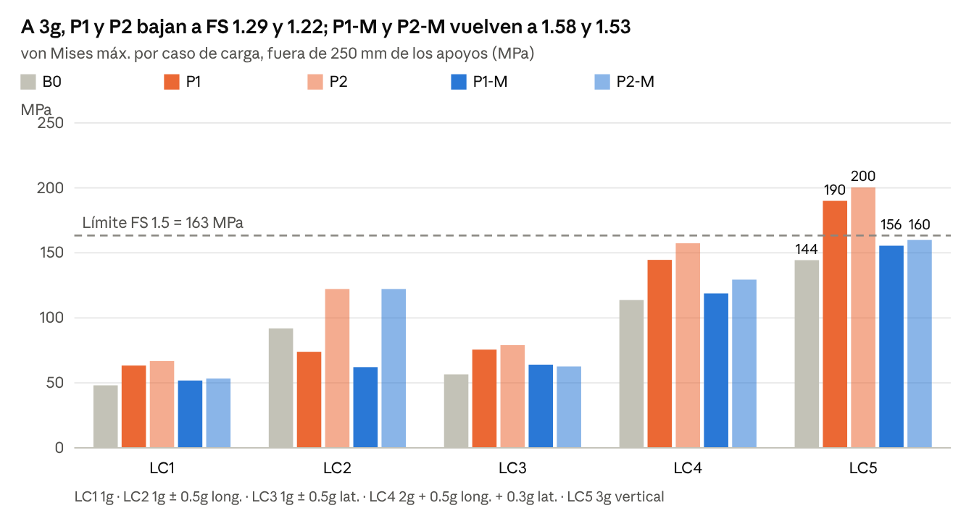
FEA CalculiX, malla 50 mm · 5 diseños × 5 casos de carga · Sy = 245 MPa
La caída de resistencia de P1 y P2 se debe al retiro del fondo original. Ese fondo sujeta las paredes a la altura z = 0; sin él, los paneles de 758 mm entre rompeolas trabajan en una sola dirección justo donde la presión es mayor. En la unión mamparo–pared a z = 300 mm el esfuerzo por g pasa de 57 MPa (B0) a 87 MPa (P1); en P2 se suman 150 mm de columna de combustible.
En B0, P1, P2, P1-M y P2-M el máximo a 3g (LC5) está en las paredes originales, en la pared posterior junto al mamparo T1 y entre 300 y 550 mm de altura; en P3 y P4 pasa al fondo (ver más abajo). En LC2, P2 y P2-M llegan a 122 MPa en la pared frontal cerca de la oreja, porque el techo más alto aumenta el empuje longitudinal sobre esa pared. En el modelo reconstruido, P3 y P4 llegan en LC2 a 130 y 131 MPa con la lectura corregida (101 MPa en ambos con la de la memoria), +34 % y +35 % sobre B0 (96 MPa), en la pared posterior original junto al arranque del chaflán (x ≈ 560 mm, z ≈ 1,850 mm, a la altura de la oreja posterior). Es un aumento mayor que a 3g, aunque queda con FS 1.88.
En P3 y P4 el máximo a 3g ya no está en la pared posterior, que dentro de la extensión queda como diafragma mojado por ambas caras (46 MPa en P3 y 44 en P4, lectura corregida). Pasa al fondo y a la esquina fondo–pared frontal junto a la cara interior (x ≈ 200 mm, y ≈ 1,300 mm), a unos 310 mm del apoyo inferior frontal. Lo gobierna ese apoyo, cuya reacción sube 25 % en P3 y 38 % en P4 (la suma de los dos apoyos inferiores, +29 % y +46 %). Como ese punto queda apenas fuera de la zona excluida de 250 mm, su valor también depende de la idealización del apoyo y debe confirmarse con el apoyo inferior real modelado. La cara posterior nueva llega a 164 MPa en P3 y 147 en P4, y la pared lateral nueva de P4 a 143 MPa (lectura corregida).
Componente, 3g (MPa) | B0 | P1 | P2 | P1-M | P2-M | B0 rec. | P3 | P4
Fondo (nuevo en P y M) | 130 | 125 | 132 | 72 | 76 | 126 | 152 | 167
Rompeolas | 119 | 151 | 160 | 124 | 132 | 52 | 66 | 74
Banda inferior nueva | — | 150 | 158 | 89 | 95 | — | — | —
Diafragma (fondo original) | — | — | — | 98 | 100 | — | 45 | 50
Caja posterior | — | 142 | — | 141 | — | — | — | —
Banda superior nueva | — | — | 55 | — | 57 | — | 64 | —
Techo | 45 | 49 | 50 | 47 | 45 | 43 | 39 | 49
Extensión posterior (cara y chaflán nuevos) | — | — | — | — | — | — | 127 | 112
Extensión lateral (pared y cierre nuevos) | — | — | — | — | — | — | — | 109
σ máx. 3g, lectura corregida (MPa) | — | — | — | — | — | 177 | 196 | 202
El desplazamiento máximo a 1g es 2.1 mm en B0, 3.1 mm en P1 y P2, y 2.2–2.5 mm en P1-M y P2-M; en el modelo reconstruido, 2.3 mm en B0, 2.8 mm en P3 y 2.9 mm en P4. La tabla usa la lectura de la memoria; la última fila, la corregida. En las columnas B0 rec., P3 y P4 los valores por componente son el máximo fuera de 150 mm de los apoyos, no de 250 mm como el máximo global; por eso el fondo de P3 y P4 (152 y 167 MPa) supera su σ máx. a 3g (146 y 150 MPa): su pico está a 150–250 mm de los apoyos inferiores.
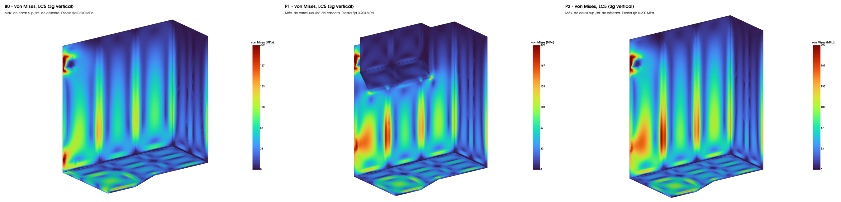
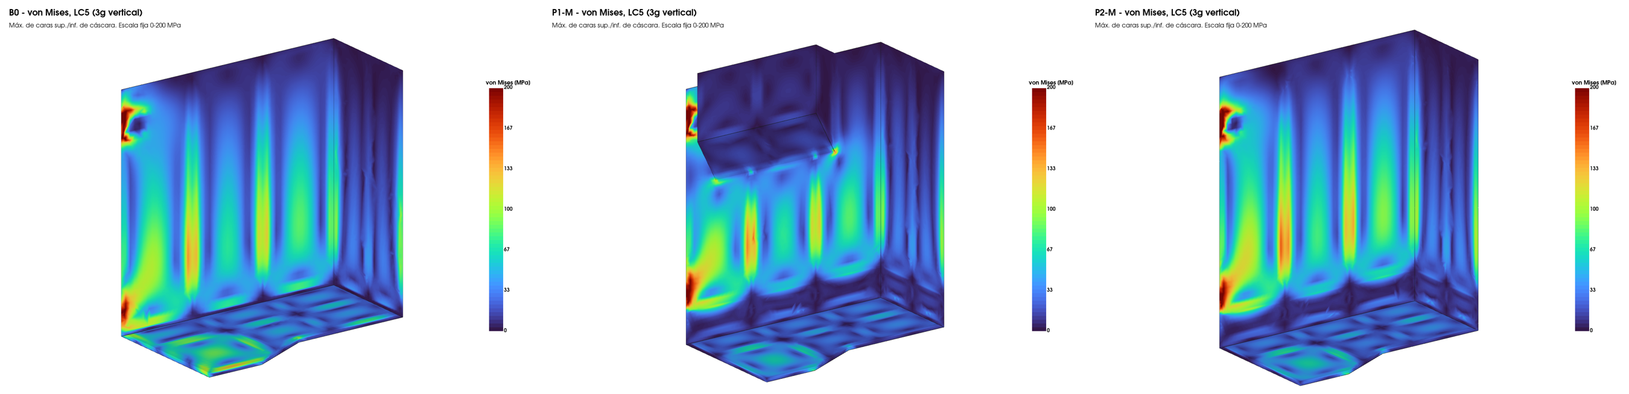
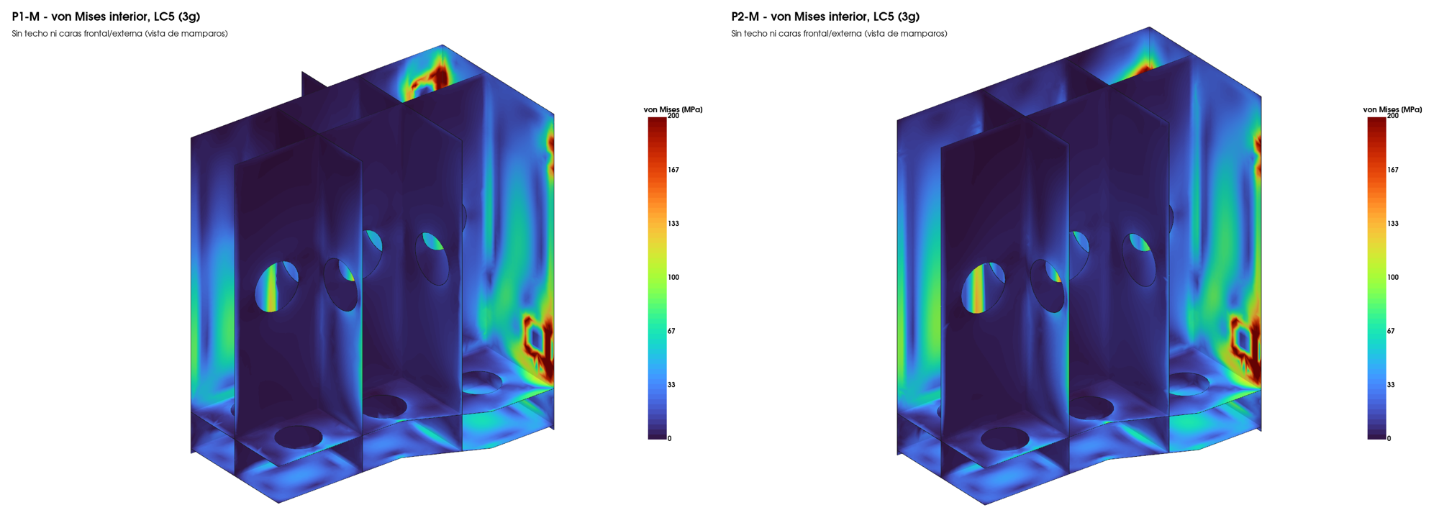
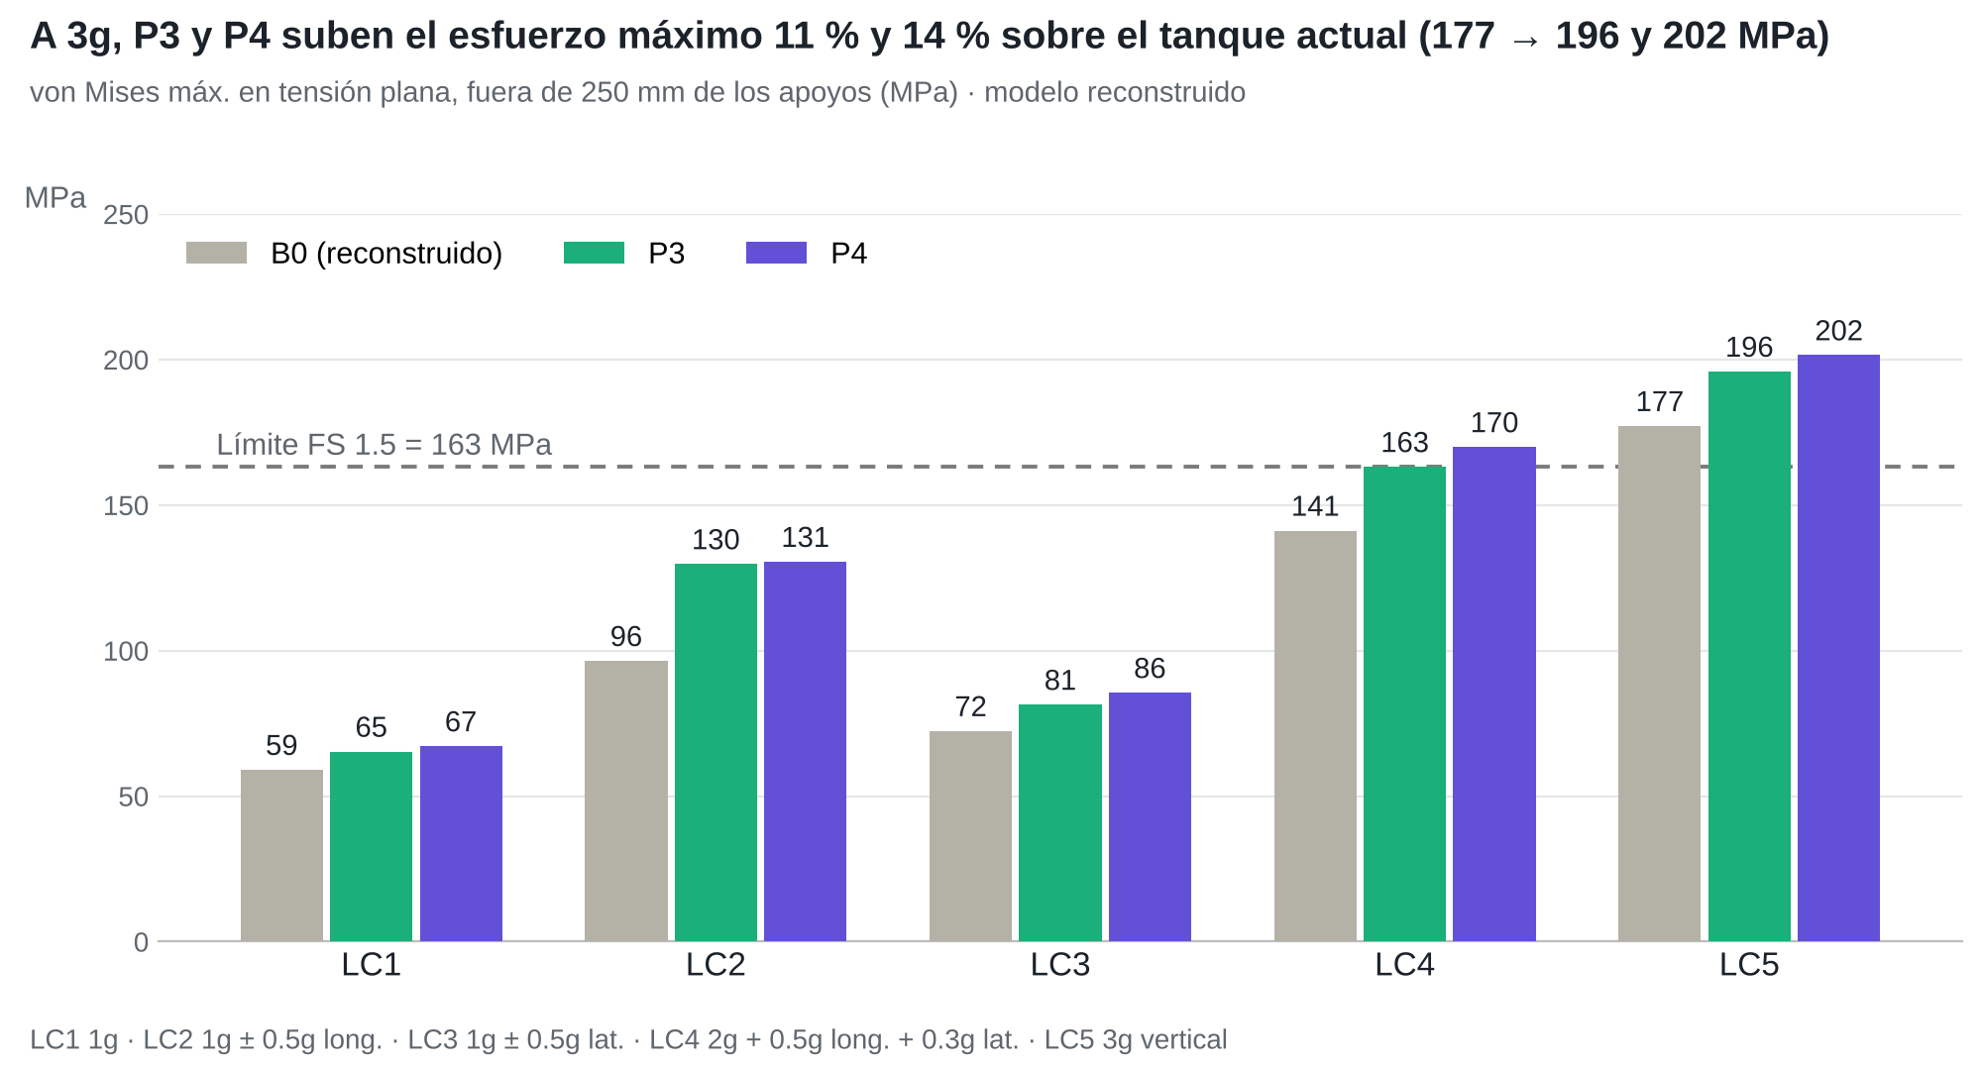
Modelo reconstruido, lectura corregida en tensión plana · B0 reconstruido, P3 y P4 · Sy = 245 MPa
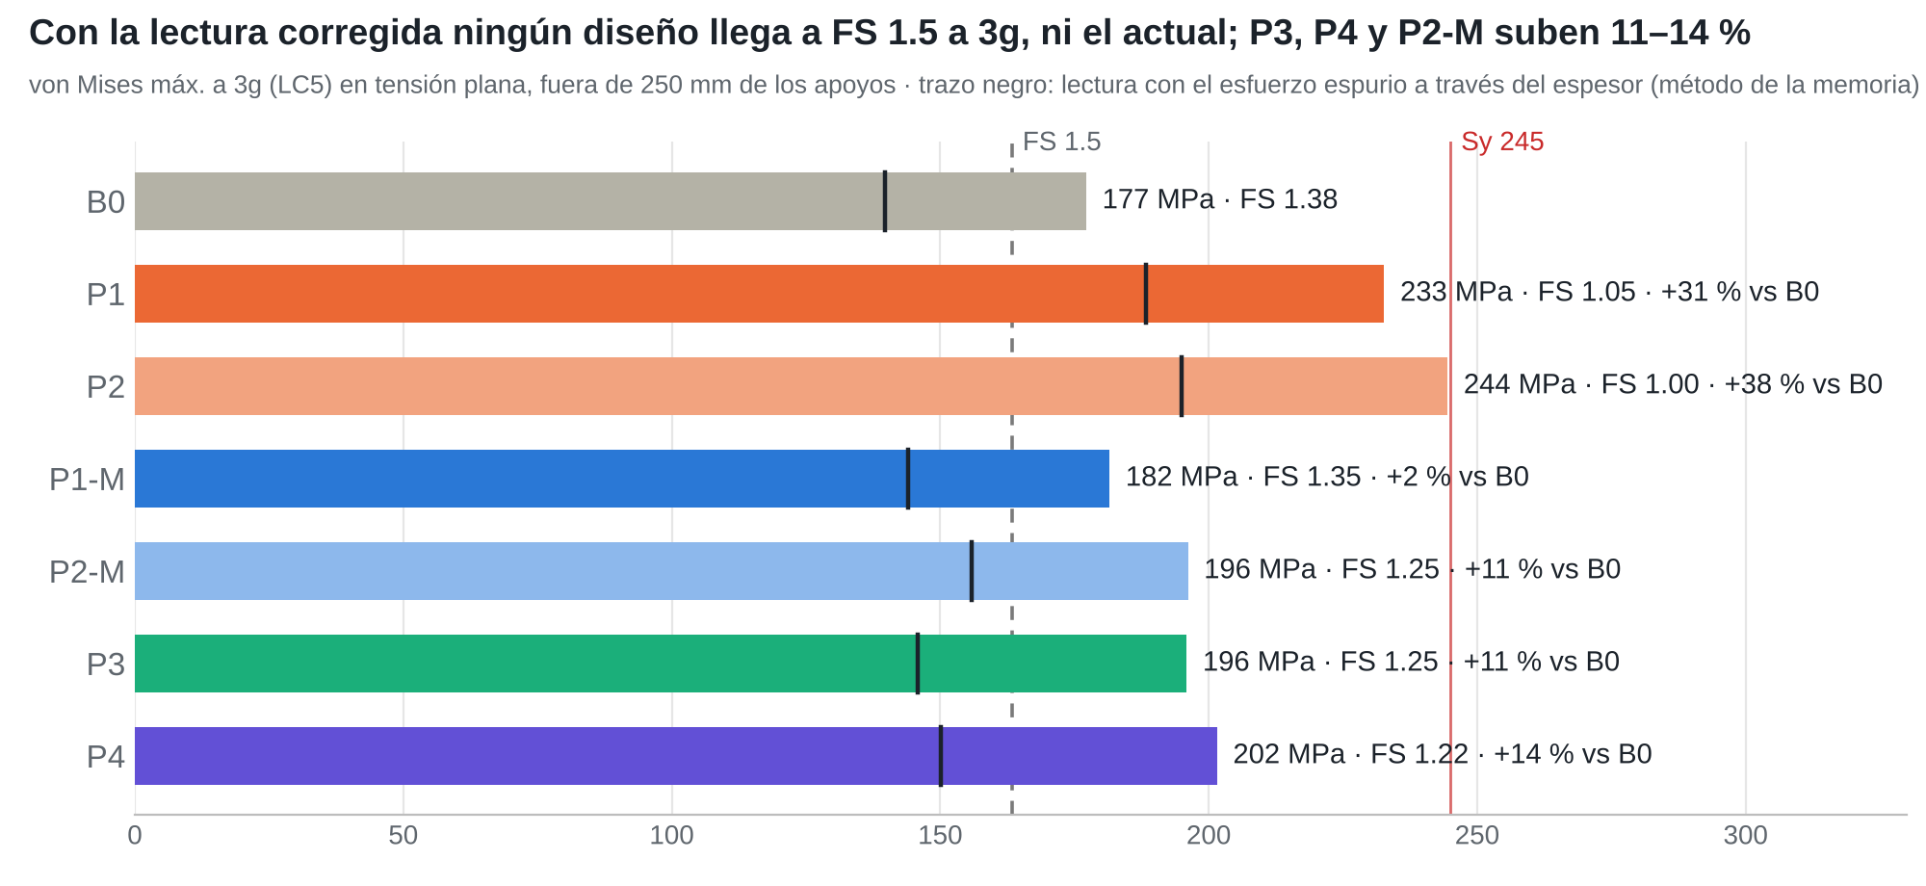
Los siete diseños en el modelo reconstruido: barra = lectura corregida; trazo negro = lectura de la memoria
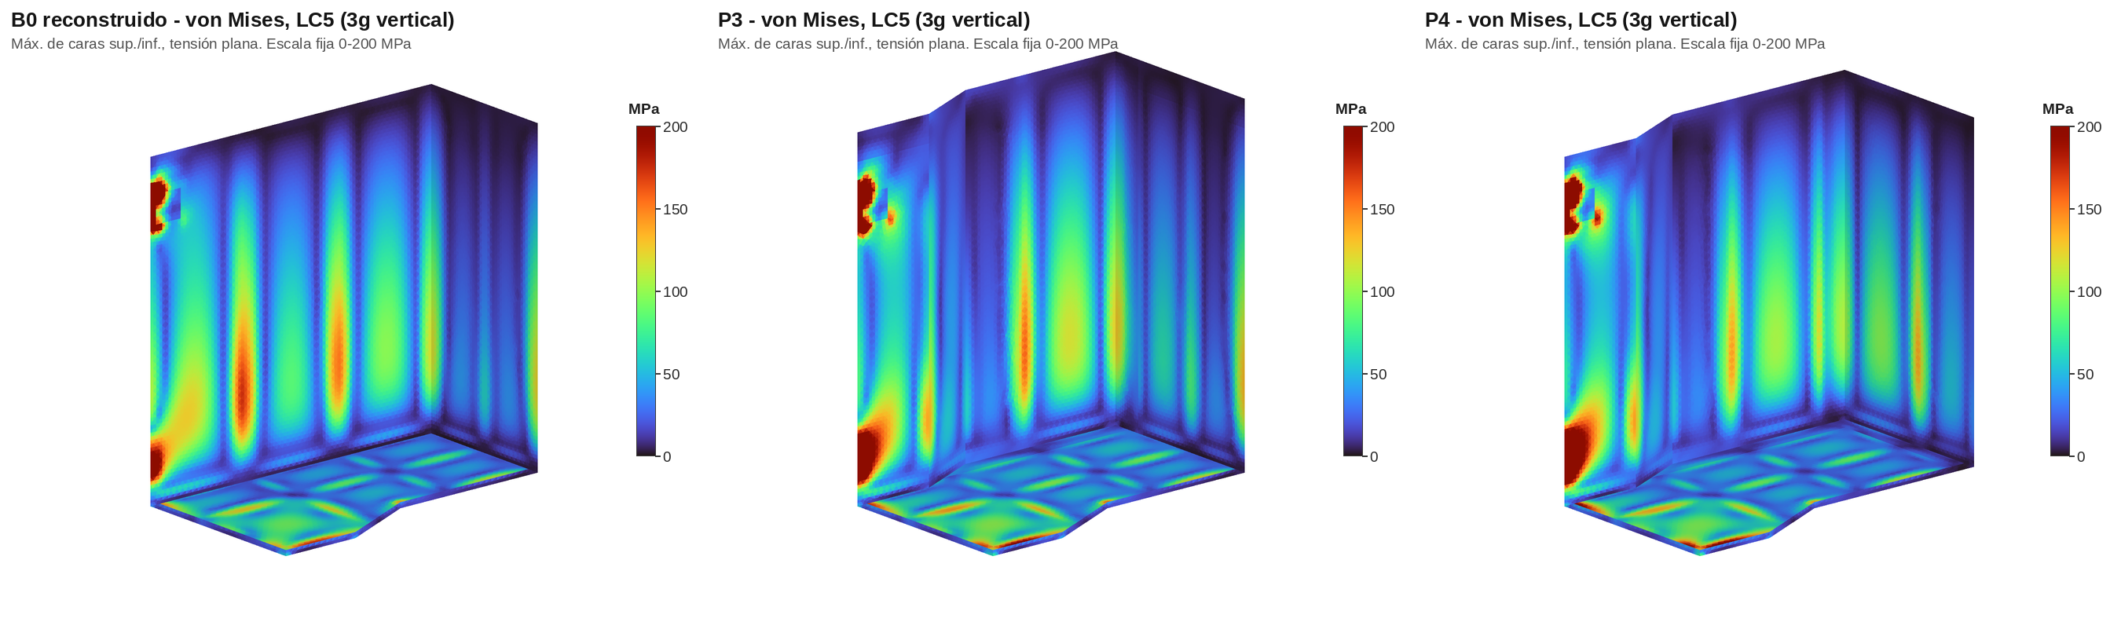
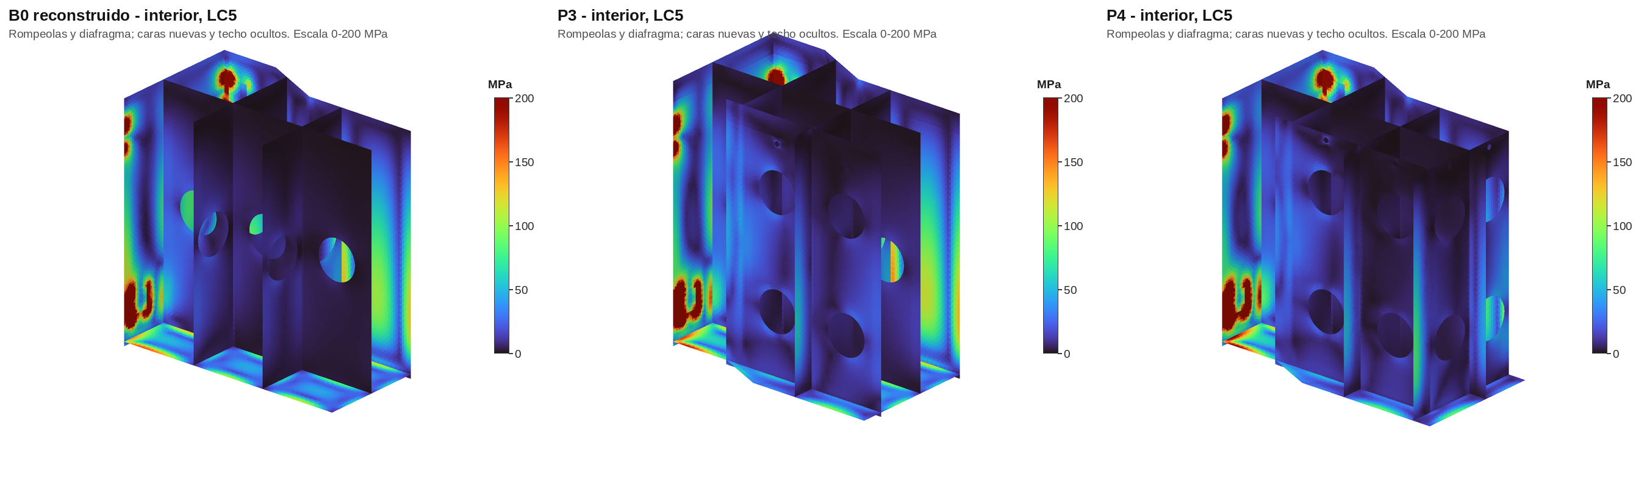
von Mises a 3g (LC5) en tensión plana: arriba, vista exterior desde abajo; abajo, interior (rompeolas y diafragma). Escala 0–200 MPa
Zona de apoyos inferiores. Entre 150 y 200 mm de los parches el modelo de la memoria da 190 MPa en B0, 203 MPa en P1 y P2, y 260–267 MPa en P1-M y P2-M. Allí manda la idealización rígida del apoyo: incluso el tanque actual pasa la fluencia a 100–150 mm del parche. En las versiones M sube porque el diafragma queda 200 mm bajo el apoyo, así que el soporte inferior real debe modelarse antes de fabricar (sección 10). En el modelo reconstruido, con la lectura corregida, esa zona da 146 MPa en B0, 203 en P1, 192 en P2, 180 en P1-M, 170 en P2-M, 213 en P3 y 241 en P4. P3 y P4 son las que más suben, y más que la carga de los apoyos inferiores (+46 % y +65 %, frente a +29 % y +46 %). Con esta lectura las versiones M no empeoran esta zona frente a P1 y P2: los 260–267 MPa de la memoria solo aparecen con la lectura sin corregir (259 y 279 MPa en el modelo reconstruido).

7. Soldaduras y fatiga
P1 y P2 tal como se plantearon dejan su soldadura más cargada con 55 % y 46 % de la vida a fatiga del tanque actual; P1-M la iguala (101 %) y P2-M queda en 82 %. P3 y P4 quedan en 72 % y 66 % del B0 reconstruido.
Se usa el rango de esfuerzo principal en cada unión para ±0.5g vertical (rango 1g), leído en la intersección de cáscaras, contra la curva IIW FAT 90 (filete portante o de esquina, m = 3; para los empalmes CJP a tope la clase hot-spot IIW es FAT 100, así que FAT 90 es conservador):
\Delta\sigma_L = FAT\left(\frac{2\times10^6}{10^7}\right)^{1/3} = 90 \cdot 0.585 = 52.6\ \text{MPa};\qquad \frac{\Delta\sigma_L}{\gamma_{Mf}} = \frac{52.6}{1.15} = 45.8\ \text{MPa}
Unión soldada, rango por 1g (MPa) | B0 | P1 | P2 | P1-M | P2-M | B0 rec. | P3 | P4
Pared–fondo (esquina inferior) | 70.8 | 80.9 | 86.8 | 39.9 | 42.6 | 64.6 | 74.8 | 77.0
Mamparo–pared (filete) | 68.5 | 86.5 | 91.7 | 70.5 | 75.5 | 67.0 | 64.4 | 76.4
Mamparo–fondo (filete) | 51.4 | 53.6 | 56.7 | 38.7 | 40.9 | 49.4 | 54.3 | 51.6
Empalme CJP banda inferior | — | 71.3 (z = +30) | 75.4 (z = +30) | 26.6 (z = −44) | 27.6 (z = −44) | — | — | —
Diafragma–pared | — | — | — | 55.2 | 56.6 | — | 52.1 | 53.0
Caja posterior–pared | — | 63.6 | — | 63.2 | — | — | — | —
Empalme CJP banda superior | — | — | 13.4 | — | 13.1 | — | 17.9 | —
Extensión–pared original (cara y chaflán nuevos con la pared posterior) | — | — | — | — | — | — | 52.1 | 53.0
Aceleración admisible, vida ilimitada (rango en g) | 0.65 | 0.53 | 0.50 | 0.65 | 0.61 | 0.68 | 0.61 | 0.59
Vida relativa de la unión crítica vs. B0 | 1.00 | 0.55 | 0.46 | 1.01 | 0.82 | 1.00 | 0.72 | 0.66
La aceleración admisible es (Δσ_L / γ_Mf) dividido entre el rango por 1g de la unión más cargada; la vida relativa es (70.8 / Δσ_crítico)³. Con el espectro asumido (±0.5g) ningún diseño tiene vida ilimitada, ni siquiera el actual; por eso la comparación contra B0 es la métrica de decisión y el espectro real debe medirse (sección 11).
En P1 y P2 el empalme CJP a +30 mm queda en la zona de máxima flexión de la pared (71–75 MPa por g), justo donde está la unión con los rompeolas. En P1-M y P2-M el empalme baja al borde del faldón (z = −44 mm), donde el diafragma lo protege, y cae a 27 MPa. En P2-M (diafragma + fondo nuevo de 10 mm) el rango en la esquina inferior baja de 70.8 MPa (B0) a 42.6 MPa (−40 %).
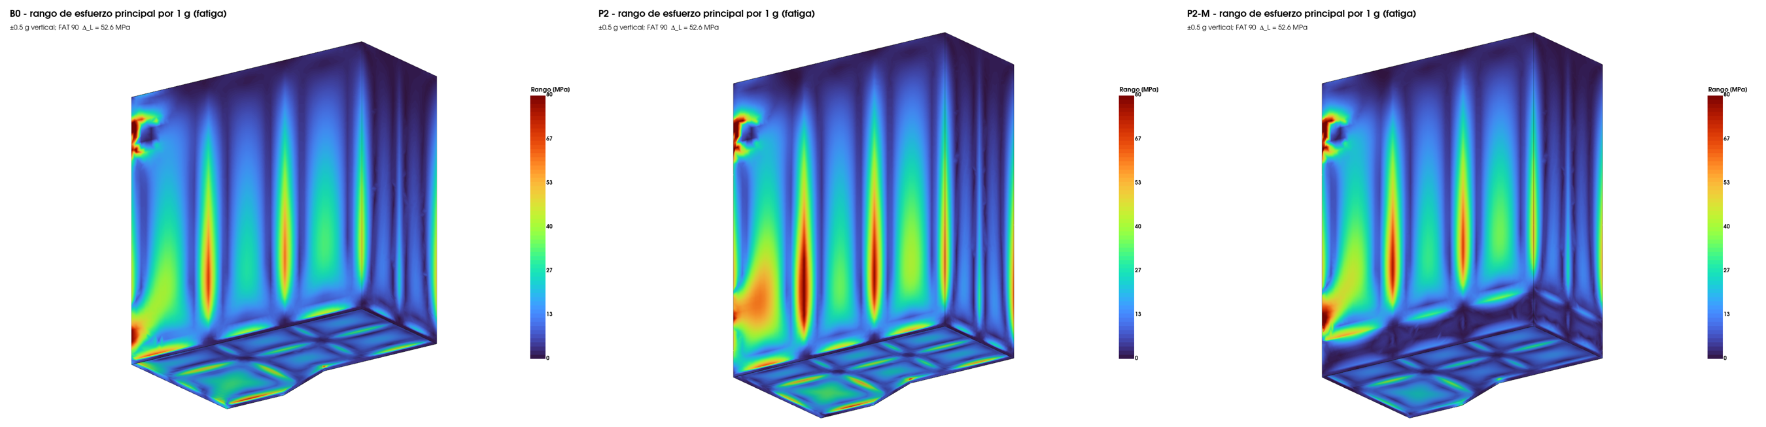
En P3 y P4 la unión crítica es la esquina fondo–pared frontal junto a la cara interior (74.8 y 77.0 MPa por g, contra 64.6 en B0), cargada por el apoyo inferior frontal. Las uniones nuevas no gobiernan: la de la cara nueva con el rompeolas T2 prolongado llega a 62.1 MPa por g en P3 (55.3 en P4), y la del chaflán nuevo con la pared posterior a 52.1 MPa. La aceleración admisible y la vida relativa de P3 y P4 se calculan contra el B0 reconstruido (unión crítica 67.0 MPa, mamparo T1–pared posterior). En P4 la unión rompeolas longitudinal–pared interior queda casi igual de cargada que la esquina (76.4 MPa por g), así que un refuerzo solo en la esquina no basta.
Las columnas B0 rec., P3 y P4 usan tensión plana; las de B0 a P2-M son los valores de la memoria original. En la mayoría de las uniones las dos lecturas difieren menos de 2 MPa (B0 y P3), pero no en las uniones con diafragma (P1-M y P2-M: de 57–60 a 88–89 MPa) ni en las esquinas de la pared interior junto a los apoyos inferiores: en P4 la esquina fondo–pared pasa de 77.0 a 83.8 MPa por g con la lectura sin corregir, y con ese valor su vida relativa bajaría de 0.66 a 0.51.
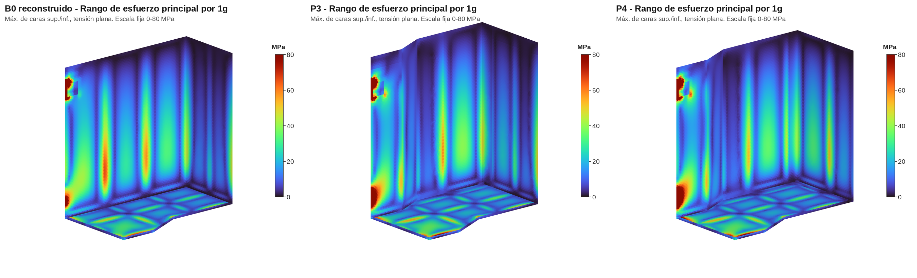
Rango de esfuerzo principal por 1g (tensión plana): B0 reconstruido, P3 y P4. Escala 0–80 MPa

8. Apoyos, vibración y chapoteo
Todas las versiones ampliadas cargan los soportes del bastidor más que el tanque actual: P1 a P2-M entre 13 % y 26 %; P3 y P4 hasta +33 % y +40 % en la oreja posterior y +29 % y +46 % en los apoyos inferiores. Ningún diseño lleva un modo global al rango del motor en operación; el primer modo baja de 6.5 a 5.5–5.6 Hz en P2 y P2-M y, en el modelo reconstruido, de 6.4 a 5.8 Hz en P3 y P4.
Reacción a 3g (kN) | B0 | P1 | P2 | P1-M | P2-M | B0 rec. | P3 | P4
Oreja posterior | 130 | 162 (+24 %) | 155 (+19 %) | 164 (+26 %) | 157 (+21 %) | 133 | 177 (+33 %) | 186 (+40 %)
Oreja frontal | 112 | 126 (+13 %) | 133 (+19 %) | 128 (+15 %) | 135 (+21 %) | 108 | 120 (+11 %) | 126 (+17 %)
Apoyos inferiores (suma, eje X) | 113 | 137 (+21 %) | 136 (+21 %) | 138 (+22 %) | 138 (+22 %) | 113 | 146 (+29 %) | 164 (+46 %)
Los apoyos inferiores quedan en compresión contra el bastidor en todos los casos (mínimo 6.7 kN; en el modelo reconstruido 7.2 kN en B0, 9.1 en P3 y 11.7 en P4), así que la idealización de contacto bilateral es válida. P1 y P1-M cargan más la oreja posterior porque la caja corre el CG 38 mm hacia atrás; P3 y P4 lo corren 83 y 90 mm hacia atrás y 54 y 154 mm hacia afuera, lo que aumenta el momento que toman los apoyos inferiores.
Modal. El combustible se modeló como masa adherida a las paredes mojadas, con el tanque lleno al nivel del jet sensor.
Modo (Hz) | B0 | P1 | P2 | P1-M | P2-M | B0 rec. | P3 | P4
1. Vaivén longitudinal (Y) | 6.5 | 9.4 | 5.5 | 9.4 | 5.6 | 6.4 | 5.8 | 5.8
2. Balanceo sobre las orejas (X–Z) | 12.2 | 9.6 | 9.6 | 10.5 | 10.5 | 11.7 | 10.5 | 9.8
3. Primer modo local de paneles | 21.9 | 23.4 | 21.2 | 23.6 | 21.4 | 21.8 | 22.9 | 23.0
Las excitaciones principales son el motor 1× en operación (1,800–1,900 rpm, 30–32 Hz), su frecuencia de encendido (16 cilindros, 4 tiempos: 100 Hz o más) y el camino (0.5–15 Hz). Ningún diseño tiene modos globales entre 25 y 35 Hz (en el modelo reconstruido se verificó con 20 modos, hasta unos 45 Hz, en B0, P3 y P4; en P1 a P2-M se extrajeron 8 modos, que llegan a 26–31 Hz). Los modos 1 y 2 caen dentro del rango del camino en todos, incluido el actual; el modo 1 depende sobre todo de la rigidez real de las orejas, que el modelo no conoce, así que debe medirse con una prueba de impacto.
P3 y P4 bajan el balanceo sobre las orejas de 11.7 a 10.5 y 9.8 Hz, lo que lo aleja del ralentí (~12.5 Hz), al que B0 está muy cerca. Con 20 modos, entre 25 y 35 Hz solo aparecen modos locales de paneles: la masa efectiva de cada uno es como máximo 1.5 % (B0), 0.6 % (P3) y 4.0 % (P4) del tanque lleno. Algunos de esos modos locales caen en 29–32 Hz (1× del motor, 30–32 Hz) en todos los diseños, pero no pesan lo mismo: en B0 el de 32.1 Hz moviliza 0.3 % de la masa y en P3 el de 32.0 Hz, 0.6 %, mientras que en P4 los de 29.0 y 30.6 Hz movilizan 3.7 % y 4.0 %, la mayor parte en X (hacia afuera). Su amplitud depende del amortiguamiento del combustible y debe verificarse con la prueba de impacto, en especial en P4.
Chapoteo. La primera frecuencia de oleaje en un compartimento rectangular de largo L y profundidad h es:
f = \frac{1}{2\pi}\sqrt{\frac{\pi g}{L}\tanh\frac{\pi h}{L}}
Con los rompeolas, los compartimentos miden 516–797 mm y f = 0.99–1.23 Hz; sin ellos sería 0.58–0.77 Hz. En P1 y P2 la ampliación no cambia L y el término tanh ya vale 1 para h > L, así que las frecuencias de oleaje no cambian (P3 y P4 agregan celdas nuevas; ver el párrafo siguiente). La carga dinámica sobre un mamparo con 0.5g longitudinal es del orden de ρ·a·L = 850 × 4.9 × 0.8 = 3.3 kPa, menos del 20 % de la presión hidrostática en el fondo. Los rompeolas prolongados mantienen la misma separación y llevan dos destajes R60 por panel en el borde inferior, para que el combustible de cada celda llegue a la succión (detalle no incluido en el FEA).
En P3 y P4 los compartimentos originales no cambian. La extensión agrega celdas de 220 mm de fondo (oleaje a 1.9 Hz en ese sentido), de 763 mm entre T2 y la cara exterior (1.0 Hz) y una celda trapecial entre el chaflán y T2 de hasta 938 mm (0.91 Hz, la más baja). En P4, los canales laterales de 180 mm oscilan a 2.1 Hz. El rango pasa a 0.9–2.1 Hz, lejos de los modos globales, y la carga dinámica con 0.5g sube de 3.3 a 3.9 kPa en la celda trapecial.

9. Verificación con cálculo manual
El modelo cierra el equilibrio con un error menor a 0.1 %, reparte la carga entre orejas igual que la estática y reproduce la flexión de placa de Roark con 5–25 % de diferencia entre z = 500 y 1,700 mm (a z = 300 mm el FEA da ~20 % menos por la restricción del fondo).
Equilibrio vertical (LC1, 1g). El peso total es el acero modelado más la resultante de presión:
W = m_{acero}\,g + \rho_f\,g\,V_f = 18.78 + 48.75 = 67.53\ \text{kN}
La reacción vertical del FEA es 67.47 kN (−0.09 %); en P1 y P2 el error es −0.07 %. La resultante horizontal de presión es menor a 0.5 N, como corresponde a un fluido en reposo.
Reparto entre orejas. Con el CG en y = 578 mm y las orejas en y = −56 y 1,377 mm:
R_{z,frontal} = W\,\frac{y_{CG} - y_{post}}{y_{front} - y_{post}} = 67.53 \cdot \frac{578 + 56}{1377 + 56} = 29.88\ \text{kN}
El FEA da 29.88 kN (frontal) y 37.64 kN (posterior), iguales a la estática.
Apoyos inferiores. El momento del peso respecto del eje de las orejas lo toma el par de apoyos inferiores:
F_{x} = W\,\frac{x_{CG} - x_{oreja}}{z_{oreja} - z_{apoyo}} = 67.53 \cdot \frac{1088 - 150}{1890 - 300} = 39.8\ \text{kN}
El FEA da 37.7 kN. La diferencia de 5 % sale de que la reacción se concentra en el borde inferior del parche (z ≈ 210 mm) por la rigidez de la esquina; con ese brazo la estática da 37.7 kN.
Flexión de pared entre rompeola (Roark, placa empotrada, presión uniforme). Para la pared posterior, b = 758 mm entre rompeolas y a/b ≈ 3, así que β ≈ 0.50:
\sigma = \beta\,\frac{p\,b^2}{t^2} = 0.50 \cdot \frac{0.0145 \cdot 758^2}{8^2} = 65\ \text{MPa}\quad (z = 500\ \text{mm},\ 1g)
Cota en pared posterior (B0) | Presión 1g (kPa) | Roark (MPa) | FEA en unión con mamparo (MPa)
z = 500 mm | 14.5 | 65 | 68
z = 1,000 mm | 10.4 | 47 | 52
z = 1,700 mm | 4.5 | 20 | 25
z = 300 mm | 16.2 | 73 | 57–59
A z = 300 mm el FEA da menos que Roark porque el fondo restringe la pared y la placa trabaja en dos direcciones. Ese efecto desaparece al retirar el fondo original, que es justo lo que pasa en P1 y P2 (sección 6).
Fondo. Para la bahía de 797 × 760 mm a 18.7 kPa, Roark da 55 MPa (empotrada, borde) y 52 MPa (simplemente apoyada, centro; β = 0.309 para a/b = 1.05). El FEA da 43 MPa, por debajo de ambos límites, como se espera de bordes con empotramiento parcial.

9.1 Verificación de P3 y P4
Se repitió el mismo cálculo manual para P3 y P4, en forma independiente del FEA. El equilibrio y el reparto entre orejas cierran con menos de 0.1 %. Con Roark, la cara posterior nueva de P3 es 11 % más exigente que la pared posterior de B0 (72 frente a 65 MPa por g, por los 160 mm más de columna); los paneles nuevos de P4 quedan igual o por debajo (66 y 61 MPa). En el FEA las caras nuevas de P3 y P4 quedan por debajo del máximo de B0.
Equilibrio vertical (LC1, 1g). El combustible es la resultante de presión sobre los fondos: el área de planta de superficie media por la altura hasta el venteo.
W_{P3} = m_{acero}\,g + \rho_f\,g\,A_f\,(z_v - z_{fondo}) = 2375 \cdot 9.81 + 850 \cdot 9.81 \cdot 2.9217 \cdot 2.408 = 23.30 + 58.67 = 81.97\ \text{kN}
W_{P4} = 2491 \cdot 9.81 + 850 \cdot 9.81 \cdot 3.1471 \cdot 2.248 = 24.43 + 58.99 = 83.43\ \text{kN}
La reacción vertical total del FEA es 81.90 kN en P3 y 83.36 kN en P4 (-0.09 % y -0.07 %); las orejas solas toman 81.96 y 83.41 kN.
Reparto entre orejas. Con el CG del tanque 100 % lleno (el mismo estado de W) en y = 493.7 mm (P3) y 487 mm (P4); a nivel de jet sensor (sección 4) son 495 y 488 mm:
R_{z,frontal}^{P3} = 81.97 \cdot \frac{493.7 + 56}{1377 + 56} = 31.44\ \text{kN};\qquad R_{z,frontal}^{P4} = 83.43 \cdot \frac{487 + 56}{1433} = 31.61\ \text{kN}
El FEA da 31.44 y 50.52 kN (frontal y posterior) en P3, y 31.61 y 51.81 kN en P4, iguales a la estática.
Apoyos inferiores. Con x_CG = 1,142 mm (P3) y 1,244 mm (P4) y el brazo efectivo de 1,680 mm (z = 210 mm, sección 9):
F_x^{P3} = 81.97 \cdot \frac{1142 - 150}{1890 - 210} = 48.4\ \text{kN};\qquad F_x^{P4} = 83.43 \cdot \frac{1244 - 150}{1680} = 54.3\ \text{kN}
El FEA da 48.6 y 54.7 kN. Frente a B0 (37.5 kN en el modelo reconstruido; la memoria da 37.7), el aumento es de 29 % y 46 %, más que el del peso (+21 % y +24 %), porque el CG se corre hacia afuera.
Flexión de los paneles nuevos (Roark, placa empotrada). Con p = ρ g (z_v − z) y β ≈ 0.50 (a/b ≈ 3):
\sigma_{P3} = 0.50 \cdot \frac{0.01588 \cdot 763^2}{8^2} = 72\ \text{MPa}\quad (z = 500\ \text{mm},\ 1g);\qquad \frac{\sigma_{P3}}{\sigma_{B0}} = \frac{2404 - 500}{2244 - 500}\left(\frac{763}{758}\right)^2 = 1.11
Panel (1g) | b (mm) | Presión a z = 500 mm (kPa) | Roark a z = 500 mm (MPa) | Comentario
B0, pared posterior entre T1 y T2 | 758 | 14.5 | 65 | Referencia (sección 9)
P3, cara posterior nueva entre T2 y la pared exterior | 763 | 15.9 | 72 | +11 %: +160 mm de columna y +1 % de ancho
P3, cara nueva entre el chaflán y T2 | 457 | 15.9 | 26 | Panel angosto
P4, cara posterior nueva entre T2 y el rompeolas de esquina | 763 | 14.5 | 66 | +1 % frente a B0
P4, pared lateral nueva entre la cara posterior y y = 520 | 736 | 14.5 | 61 | −6 % frente a B0
P4, pared lateral nueva entre y = 520 y el cierre frontal | 516 | 14.5 | 30 | Panel angosto
El FEA da en la cara nueva de P3 55 MPa por g y en la de P4 49 MPa por g (von Mises en tensión plana, máximo del componente), unos 24 % menos que Roark (72 y 66 MPa), porque el panel de 763 mm tiene vecinos cortos (457 y 220 mm) y sus bordes no quedan totalmente empotrados. Fondo: con 160 mm más de columna, la bahía de 797 × 760 mm de P3 pasa de 18.7 a 20.1 kPa y Roark da 59 MPa (empotrada, borde; B0: 55); en P4 no cambia. El máximo del fondo en el FEA es 65 MPa por g en P3 y 67 en P4 (B0: 57), junto al apoyo inferior frontal: no es flexión de placa sino efecto del apoyo. Las franjas de 180 y 220 mm de las esquinas no trabajan a flexión propia (4–7 MPa), pero toman el momento de esquina de los paneles vecinos: sus soldaduras de esquina deben ser de penetración completa o filete doble.

10. Versiones modificadas P1-M y P2-M
Las versiones M atacan la causa de la caída de resistencia de P1 y P2, que es el retiro del fondo original: lo conservan como diafragma interno y bajan el empalme de la banda al borde del faldón. Con la lectura de la memoria recuperan FS 1.57 y 1.53 a 3g (con la lectura corregida, 1.35 y 1.25, frente a 1.38 de B0), a cambio de 4 gal útiles y unos 160 kg de acero más que P1 y P2.
Cambios respecto de P1 y P2
- El fondo original no se retira: queda a z = 0 como diafragma, mojado por ambas caras, con aberturas para que el combustible pase al tramo inferior (en el modelo reconstruido, una Ø400 por bahía entre rompeolas).
- Las paredes originales se mantienen completas hasta el borde del faldón (z = −44 mm). La banda nueva de 8 mm × 300 mm se suelda a tope (CJP) en ese borde, lejos de la zona de máxima flexión de la pared.
- El fondo nuevo pasa de 8 a 10 mm. Junto con el diafragma, deja el rango en la esquina inferior de P2-M en 42.6 MPa por g, frente a 70.8 en B0 y 86.8 en P2 (fondo de 8 mm sin diafragma); el efecto del espesor por sí solo no se calculó.
- Los rompeolas se prolongan desde el diafragma hasta el fondo nuevo, con destajes R60 en el borde inferior para el drenaje.
Capacidad: 1,691 gal útiles en P1-M y 1,716 en P2-M (4 gal menos que P1 y P2 por el diafragma y el fondo más grueso). Masa de acero del modelo: 2,437 y 2,386 kg.
Resultados (memoria original)
Resultado | P1 | P1-M | P2 | P2-M
σ máx. a 3g fuera de apoyos (MPa) | 190 | 156 | 200 | 160
FS a fluencia a 3g | 1.29 | 1.57 | 1.22 | 1.53
Unión crítica, rango por 1g (MPa) | 86.5 | 70.5 | 91.7 | 75.5
Vida relativa de la unión crítica vs. B0 | 0.55 | 1.01 | 0.46 | 0.82
Reacción oreja posterior a 3g (kN) | 162 | 164 | 155 | 157
Entre 150 y 200 mm de los apoyos inferiores (MPa) | 203 | 260–267 | 203 | 260–267
Con la lectura de la memoria, las versiones M cumplen FS ≥ 1.5 fuera de los apoyos y P1-M iguala la vida a fatiga del tanque actual. Su punto débil, con esa lectura, es la zona de los apoyos inferiores: el diafragma queda 200 mm por debajo del apoyo y el esfuerzo a 150–200 mm del parche sube a 260–267 MPa. Con la lectura corregida esa zona queda en 180 y 170 MPa, por debajo de P1 y P2 (203 y 192; sección 6). En cualquier caso depende del soporte real, que debe modelarse antes de fabricar.
Comprobación en el modelo reconstruido
El modelo reconstruido (sección 5.1) reproduce P1-M y P2-M: 144 y 156 MPa a 3g (memoria: 156 y 160) y 60.3 y 56.9 MPa por g en la unión diafragma–pared (memoria: 55.2 y 56.6), con una abertura Ø400 por bahía. Los valores de la memoria en esa unión coinciden con la lectura corregida; sin la corrección de la sección 5.2, el esfuerzo espurio a través del espesor la inflaría a 88.3 y 89.3 MPa. En el modelo reconstruido, la vida relativa de la unión crítica es 0.93 en P1-M y 0.74 en P2-M (memoria: 1.01 y 0.82). Con la lectura corregida, el esfuerzo máximo a 3g es 182 y 196 MPa (FS 1.35 y 1.25), +2 % y +11 % sobre B0.
La ventaja a fatiga de las versiones M depende del detalle del diafragma (tamaño, forma y distancia a la pared de las aberturas, y tipo de unión). Antes de adoptar P1-M o P2-M hay que definirlo en el plano y verificarlo con un submodelo de malla fina (10 mm o menos) en la unión.

11. Riesgos, limitaciones y puntos a validar en campo
El FEA sirve para comparar diseños entre sí; los valores absolutos dependen de tres supuestos sin medir: la distribución de rompeolas, el detalle de los soportes y las aceleraciones reales.
Limitaciones del modelo
- Rompeolas asumidos (1 longitudinal + 2 transversales). Su separación gobierna la flexión de las paredes: con otra distribución los esfuerzos cambian, aunque la comparación entre diseños se mantiene.
- Soportes idealizados como pasadores y parches rígidos. Entre 100 y 250 mm de los apoyos los esfuerzos no son concluyentes, y las frecuencias propias dependen del detalle real de las orejas.
- Cargas cuasiestáticas con factores g asumidos; el espectro de fatiga (±0.5g, más de 10⁷ ciclos) también es asumido. Con él, ni el tanque actual cumpliría la fatiga en valor absoluto, así que se usa la comparación relativa.
- Soldaduras no modeladas: el esfuerzo se lee en la intersección de cáscaras con malla de 50 mm (no equivale a la extrapolación hot-spot IIW; las uniones críticas deben verificarse con un submodelo de malla fina).
- Material asumido A36/SS400; si el OEM usa un acero de mayor resistencia, el margen real es mayor.
- Análisis lineal (desplazamientos máximos menores a 10 mm). Chapoteo solo por cálculo manual, sin CFD.
- No se consideró pérdida de espesor por corrosión o abrasión: el tanque trabaja cubierto de barro.
- P3 y P4 se calcularon con el modelo reconstruido (sección 5.1); se comparan contra el B0 de ese modelo, no contra los valores absolutos de la memoria original.
- Los esfuerzos de fluencia de la memoria original incluyen el esfuerzo espurio a través del espesor de los elementos expandidos (sección 5.2). Con la lectura corregida, el criterio FS ≥ 1.5 a 3g no lo cumple ningún diseño, ni el actual: el factor de 3g debe confirmarse con mediciones antes de usarlo como criterio de rechazo.
- Diafragmas de P3 y P4: agujeros Ø400 y venteos asumidos. Su número, posición y radio deben definirse en el plano, con destajes de drenaje en el borde inferior.
Puntos a validar en campo
- ☐ Obtener las cotas de la propuesta de fábrica (Komatsu) y compararlas con los +300 mm asumidos.
- ☐ Manipulador FMA TH35: verificar que el brazo no toque la extensión inferior al cambiar neumáticos traseros (hoy pasa a un palmo, video 04). Es condición de rechazo.
- ☐ P1: medir la luz entre el cilindro de levante RH y la caja posterior, con tolva arriba y abajo.
- ☐ P2: medir la luz entre techo y tolva bajada, incluyendo accesorios y compresión de los pads de la tolva.
- ☐ Despeje al suelo con +300 mm (estimado ~0.9 m) frente al punto más bajo del camión.
- ☐ Medir espesores por UT e inspeccionar los rompeolas internos (cámara por la boca de llenado o plano OEM 58B-04-00174).
- ☐ Verificar orejas, pasadores, pernos y soportes del bastidor para reacciones 13–26 % mayores (P1 a P2-M) y hasta 46 % mayores (P3, P4).
- ☐ Instalar un acelerómetro triaxial en el bastidor junto al tanque durante un turno (rampa, carguío, botadero) para fijar factores g y espectro de fatiga.
- ☐ Prueba de impacto (martillo) con el tanque instalado para medir sus frecuencias propias.
- ☐ WPS/PQR según AWS D1.1 y soldadores calificados; END: VT 100 %, MT 100 % en empalmes y filetes de rompeolas, UT en empalmes CJP; prueba de estanqueidad.
- ☐ Trabajo en caliente solo con el tanque desgasificado y certificado.
- ☐ Reprogramar la tabla de volumen del sensor de nivel en el IM y reubicar succión y drenaje.
- ☐ Consultar a Komatsu por garantía y aprobación de la modificación estructural.
- ☐ P3: medir la luz entre el techo y la tolva bajada para +160 mm, con accesorios y compresión de los pads; y la luz entre el techo y la plataforma.
- ☐ P3 y P4: confirmar con Komatsu la envolvente posterior de 220 mm y medir la luz al brazo del manipulador FMA TH35 (230 mm previstos) y al cilindro de levante RH.
- ☐ P4: verificar que +180 mm hacia afuera no pase el plano exterior de las llantas ni interfiera con escalera, pasamanos y accesos; reubicar boca de llenado, visor y accesorios de la cara exterior.
- ☐ P3 y P4: verificar orejas, pasadores, pernos y soportes del bastidor para la oreja posterior +33/+40 % y los apoyos inferiores +29/+46 %, y evaluar un refuerzo local en la esquina fondo–pared frontal junto a la cara interior.

12. Archivos entregados
Los modelos 3D son STEP AP214: se abren en Fusion 360 con Archivo → Abrir → Abrir desde mi equipo, o cargándolos en el Data Panel, con una pieza por plancha y nombres de componente en español.
Archivo | Contenido
Tanque_980E5_B0.step | Tanque actual reconstruido (línea base)
Tanque_980E5_P1.step / _P2.step | Propuestas de Raúl tal como se plantearon
Tanque_980E5_P1M.step / _P2M.step | Versiones modificadas P1-M y P2-M (fondo original como diafragma + fondo nuevo 10 mm)
Planos_*_Tanque_980E5.pdf | Plano A3: disposición general acotada, cuadro de capacidades y notas; hoja 2 con lista de corte y detalles de soldadura
Planos_*_Tanque_980E5.dxf | Vistas en planta, posterior y lateral para AutoCAD (capas VISIBLE, OCULTO, NUEVO, MAMPARO, COTAS)
FEA_CalculiX/*.inp | Modelos de elementos finitos de cada diseño (estático de 3 pasos y modal), reproducibles en CalculiX o PrePoMax
Resultados_FEA.xlsx | Tablas de esfuerzos por caso de carga, uniones soldadas, reacciones y modos
Tanque_980E5_P3.step / _P4.step | Propuestas nuevas P3 (posterior 220 mm + techo +160 mm) y P4 (posterior 220 mm + lateral exterior 180 mm), con diafragmas y rompeolas de la extensión
FEA_CalculiX_reconstruido.zip | Modelos reconstruidos de B0, P1, P2, P1-M, P2-M, P3 y P4: carpeta inp/ con los .inp (estático de 3 pasos y modal) y carpeta scripts/ con fea_run.py, post.py y los scripts de malla y post-proceso
Resultados_FEA_reconstruido.xlsx | Esfuerzos (lectura de la memoria y corregida), componentes, uniones soldadas, reacciones, modos, masas y capacidades de los siete diseños
Para repetir el análisis en Fusion 360 Simulation: estudio Static Stress, acero A36, gravedad, presión hidrostática del combustible (850 kg/m³, superficie libre en el techo) en las caras interiores, pasador en las dos orejas superiores y apoyo sin fricción en X en los apoyos inferiores. Los factores g de la sección 5 se aplican escalando la gravedad y la presión.
Los modelos reconstruidos se regeneran con python3 fea_run.py <diseño> <carpeta> y se post-procesan con post.py (STRESS_MODE=ps para tensión plana, 3d para la lectura de la memoria).

